|  |  |  |  |  |  |
| --- | --- | --- | --- | --- | --- |
| |  |  | | --- | --- | | Trường: THCS Nguyễn Du  Tổ: Toán - Tin  Tuần: 24, 25 | Họ và tên giáo viên: Lê Thị Bảo Ngà  Ngày soạn: 02/03/2024  Ngày dạy: | |  |  |  |

# **BÀI 12: TỪ THUẬT TOÁN ĐẾN CHƯƠNG TRÌNH**

**I**. **MỤC TIÊU**

**1**. **Kiến thức**

- Mô tả được kịch bản đơn giản dưới dạng thuật toán và tạo được một chương trình đơn giản.

- Hiểu được chương trình là dãy các lệnh điều khiển máy tính thực hiện một thuật toán.

**2**. **Năng lực**

***2.1. Năng lực chung***

**- Tự chủ và tự học:** Chủ động trong việc nhận xét về các thành phần trên trang chiếu. Biết lắng nghe và chia sẻ ý kiến cá nhân với bạn, nhóm và GV. Tích cực tham gia các hoạt động trong lớp.

**- Giao tiếp và hợp tác:** Có thói quen trao đổi, giúp đỡ nhau trong học tập; biết cùng nhau hoàn thành nhiệm vụ học tập theo sự hướng dẫn của thầy cô.

**- Giải quyết vấn đề và sáng tạo:** Biết khái quát hóa thuật toán bằng sơ đồ. Biết phối hợp với bạn bè khi làm việc nhóm, có sáng tạo khi tham gia các hoạt động tin học.

***2.2. Năng lực Tin học***

Giải quyết vấn đề với sự hỗ trợ của công nghệ thông tin và truyền thông (NLc):

- Chuyển được kịch bản điều khiển nhân vật trong môi trường lập trình trực quan sang mô tả thuật toán và tạo được chương trình thực hiện một thuật toán.

- Bước đầu có tư duy điều khiển hệ thống.

**3. Phẩm chất**

Rèn luyện được phẩm chất chăm chỉ, kiên trì và cẩn trọng trong học và tự học.

**II**. **THIẾT BỊ DẠY HỌC VÀ HỌC LIỆU**

**1. Đối với giáo viên:** Kế hoạch bài dạy, hình ảnh, video, bảng nhóm, phiếu học tập, máy tính, chuẩn bị máy tính cài đặt phần mềm Scratch hoặc kết nối Internet để dùng phần mềm Scratch trực tuyến.

**2. Đối với học sinh:** Sách giáo khoa Tin học 8, đồ dùng học tập.

**III**. **TIẾN TRÌNH DẠY HỌC**

Chia lớp thành 6 nhóm (6 team) để **“Cùng nhau tranh tài”**. Các team sẽ được cắm cờ vào ly của team mình tương ứng với các hoạt động của giáo viên.

**1. Hoạt động 1: Khởi động (5 phút)**

**a) Mục tiêu**: Giới thiệu tình huống để HS bước đầu suy nghĩ về việc giải quyết một vấn đề, một công việc. (điều khiển nhân vật đi theo hình)

**b) Nội dung:** Trò chơi, câu hỏi

**c) Sản phẩm:** Câu trả lời của học sinh

**d) Tổ chức thực hiện:**

**\* Bước 1: GV Chuyển giao nhiệm vụ học tập:**

Tổ chức trò chơi **“Con số may mắn”**

**Chuẩn bị:** Hộp quà, câu hỏi và phần quà

**Luật chơi:** Giáo viên mở một đoạn nhạc, học sinh cả lớp sẽ cùng chuyền hộp quà có chứa các con số may mắn. Khi nhạc dừng thì bạn đang cầm hộp quà sẽ mở hộp và bốc một con số giữ trên tay, đậy nắp hộp. Khi nhạc mở lại thì tiếp tục truyền hộp quà cho đến khi kết thúc đoạn nhạc. Các bạn có các con số sẽ trả lời các câu hỏi. Nếu trả lời đúng sẽ nhận được quà, nếu trả lời sai sẽ nhường quyền trả lời cho học sinh nào xung phong.

**Nội dung:**

Con số 1: Chiếu hình ảnh tam giác đều. Đây là hình gì? Có mấy cạnh?

Con số 2: Để chú bọ vẽ được tam giác đều thì cần thực hiện như thế nào?

Con số 3: Xác định góc quay của chú bọ?

**\* Bước 2: HS Thực hiện nhiệm vụ học tập:**

- Học sinh cùng tham gia trò chơi và bốc các con số.

**\* Bước 3: Báo cáo kết quả hoạt động và thảo luận:**

**-**  Học sinh đưa ra câu trả lời, các bạn còn lại quan sát và đối chiếu kết quả nhận xét, bổ sung hoặc chỉnh sửa đáp án của bạn đã trả lời (Nếu câu trả lời chưa chính xác).

**\* Bước 4: Đánh giá kết quả thực hiện nhiệm vụ học tập:**

- Giáo viên nhận xét chung, khen thưởng học sinh hoàn thành tốt và giới thiệu dẫn vào bài mới.

**2. Hoạt động 2: Hình thành kiến thức**

**Hoạt động 2.1: Từ thuật toán đến chương trình.**

**a. Mục tiêu:**

- Nhận biết hành động lặp trong kịch bản và mô tả được cấu trúc lặp bằng phương pháp liệt kê và sơ đồ khối.

- Hs hiểu được chương trình là dãy các lệnh điều khiển máy tính thực hiện một thuật toán.

**b. Nội dung:** Câu hỏi, Phiếu học tập, chạy thử chương trình.

**c. Sản phẩm:** Câu trả lời các nhóm, cá nhân học sinh, kết quả chạy chương trình

**d. Tổ chức thực hiện:**

**\* Chuyển giao nhiệm vụ 1:** Ôn lại các ví dụ về thuật toán. Giáo viên cho hoạt động cá nhân: Từ phần khởi động viết bản mô tả thuật toán bằng ngôn ngữ tự nhiên các hoạt động của nhân vật.

**- Thực hiện nhiệm vụ 1:** Học sinh thực hiện yêu cầu vào vở.

**- Báo cáo, thảo luận 1:** HS trình bày kết quả trước lớp.

**- Kết luận, nhận định 1**: GV tổ chức nhận xét, đánh giá kết quả hoạt động.

**\* Chuyển giao nhiệm vụ 2** :

Từ bản mô tả thuật toán bằng ngôn ngữ tự nhiên. Giáo viên đưa ra sơ đồ tương ứng với các bước của kịch bản. Hướng dẫn học sinh phát hiện cấu trúc lặp.

Giáo viên cho học sinh hoạt động nhóm đôi: Xác định thành phần của một vòng lặp: Giá trị khởi đầu, điều kiện tiếp tục hay kết thúc thực hiện vòng lặp, các khối lệnh thực hiện trong mỗi bước lặp

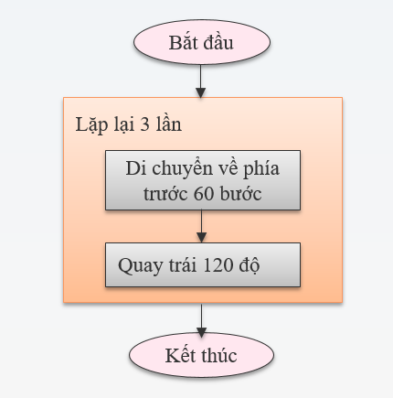

**- Thực hiện nhiệm vụ 2:** GV chiếu hình ảnh, các nhóm thảo luận và đưa ra câu trả lời trên phiếu học tập.

**- Báo cáo, thảo luận 2:**

+ GV gọi một số nhóm lên trả lời báo cáo kết quả thảo luận của nhóm.

+ Các nhóm khác nhận xét và bổ sung.

**- Kết luận, nhận định 2**: GV tổ chức nhận xét, đánh giá kết quả hoạt động.

Giáo viên hướng dẫn học sinh nhận ra cấu trúc lặp và các thành phần trên trên sơ đồ khối.

**\* Chuyển giao nhiệm vụ 3** :

Em hãy ghép mỗi lệnh của chương trình với mỗi bước tương ứng trong bản mô tả thuật toán bằng sơ đồ khối sao cho phù hợp.

Định nghĩa Chương trình?

**- Thực hiện nhiệm vụ 3:** Học sinh lên bảng thực hành ghép các lệnh.

**- Báo cáo, thảo luận 3:** Học sinh quan sát kết quả và đưa ra nhận xét.

**- Kết luận, nhận định 3**: GV tổ chức nhận xét, đánh giá kết quả hoạt động.

GV chỉ ra cho hs thấy mỗi câu lệnh của ngôn ngữ lập trình trực quan tương ứng với lệnh trong sơ đồ khối và chốt kiến thức.Bổ sung lệnh đợi 1 giây để điều khiển nhân vật dừng lại 1 giây khi đi hết mỗi cạnh của tam giác.

**Hoạt động 2.2: Thực hành tạo chương trình máy tính thực hiện thuật toán.**

a. Mục tiêu: HS tạo được một chương trình đơn giản theo thuật toán.

b. Nội dung: Chương trình Scratch điều khiển nhân vật di chuyển và vẽ hình.

c. Sản phẩm**:** Kết quả thực hành của học sinh.

d. Tổ chức thực hiện:

**\* Chuyển giao nhiệm vụ** : GV giao nhiệm vụ HS thực hành trên máy theo các mục Nhiệm vụ 1,2 trong sgk

**- Thực hiện nhiệm vụ:** HS thực hành theo các bước hướng dẫn trong sgk

**- Báo cáo, thảo luận:** GV quan sát và hướng dẫn hs khi cần.

**- Kết luận, nhận định:** GV đánh giá kết quả của HS, chốt lại kiến thức

**3. Hoạt động 3: Luyện tập**

**a. Mục tiêu:** HS mô tả được thuật toán bằng sơ đồ khối và viết được chương trình bằng ngôn ngữ lập trình trực quan theo thuật toán đã mô tả.

**b. Nội dung:** Bài tập 1,2,3 trong phần Luyện tập trang 75 SGK.

**c. Sản phẩm:** Sơ đồ khối của HS

**d. Tổ chức thực hiện:**

**\* Chuyển giao nhiệm vụ** : GV giao nhiệm vụ HS làm các bài 1,2,3/Sgk-T75 phần luyện tập

**\* Thực hiện nhiệm vụ**: HS suy nghĩ và làm bài.

**\* Báo cáo, thảo luận:** GV quan sát và hướng dẫn hs khi cần.

**\* Kết luận, nhận định:** GV đánh giá kết quả của HS, chốt lại kiến thức

**4. Hoạt động 4: Vận dụng**

**a. Mục tiêu:** HS vận dụng kiến thức đã học để khái quát thuật toán vẽ đường đi là hình đa giác đều n cạnh, n góc bằng nhau.

**b. Nội dung:** Bài tập 3 phần Luyện tập trang 75 SGK.

**c. Sản phẩm:** Sơ đồ khối, tệp chương trình của HS

**d. Tổ chức thực hiện:**

* Chuyển giao nhiệm vụ:

+ GV chiếu nội dung bài vận dụng

+ GV yêu cầu học sinh suy nghĩ và trả lời câu hỏi.

**\* Thực hiện nhiệm vụ:** Hs suy nghĩ tìm ra lời giải.

**\* Báo cáo, thảo luận:** Hs trả lời cá nhân, hs khác nhận xét và bổ sung

**\* Kết luận, nhận định:** Gv nhận xét bài học sinh, chốt kiến thức.

**Hướng dẫn về nhà :** Chuẩn bị kỹ nội dung: Bài tập luyện tập, vận dụng

**HỒ SƠ DẠY HỌC**

**Phiếu học tập**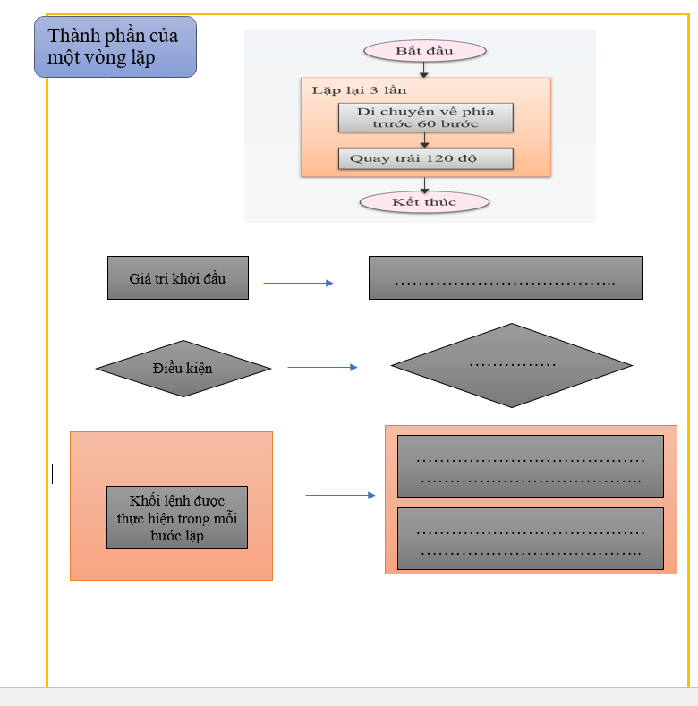

**Phiếu “Bông hoa thần kì”**

